TRAO 120 PHẦN QUÀ TẾT CHO CÁC HỘ NGHÈO, CẬN NGHÈO, KHÓ KHĂN TRÊN ĐỊA BÀN PHƯỜNG MỸ THỚI
Với phương châm “tất cả mọi người đều có Tết”. Sáng ngày 30/1, Đảng ủy, HĐND, UBND, Ủy ban MTTQVN phường Mỹ Thới, TPLX phối hợp cùng các nhà tài trợ tổ chức trao 120 phần quà tết cho các hộ nghèo, hộ cận nghèo và hộ có hoàn cảnh khó khăn trên địa bàn.
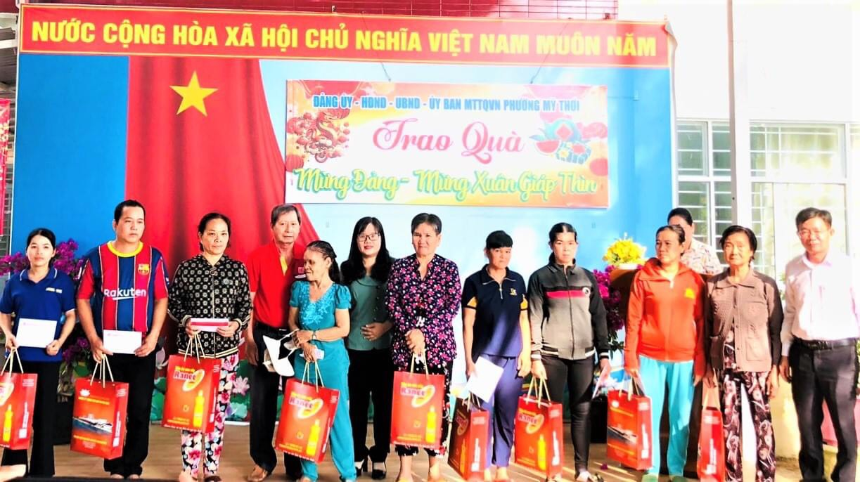
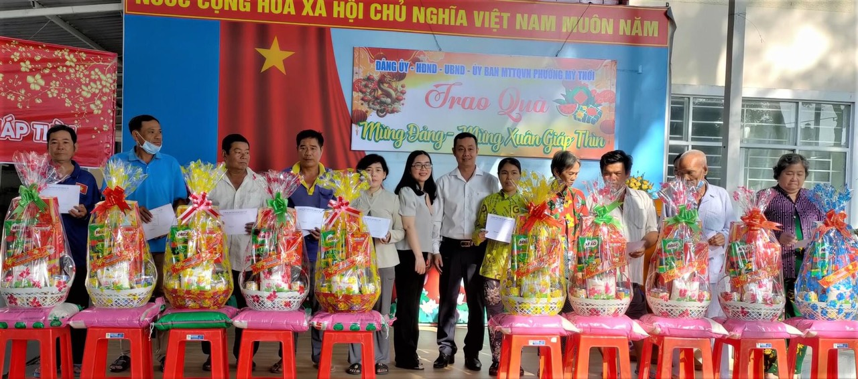
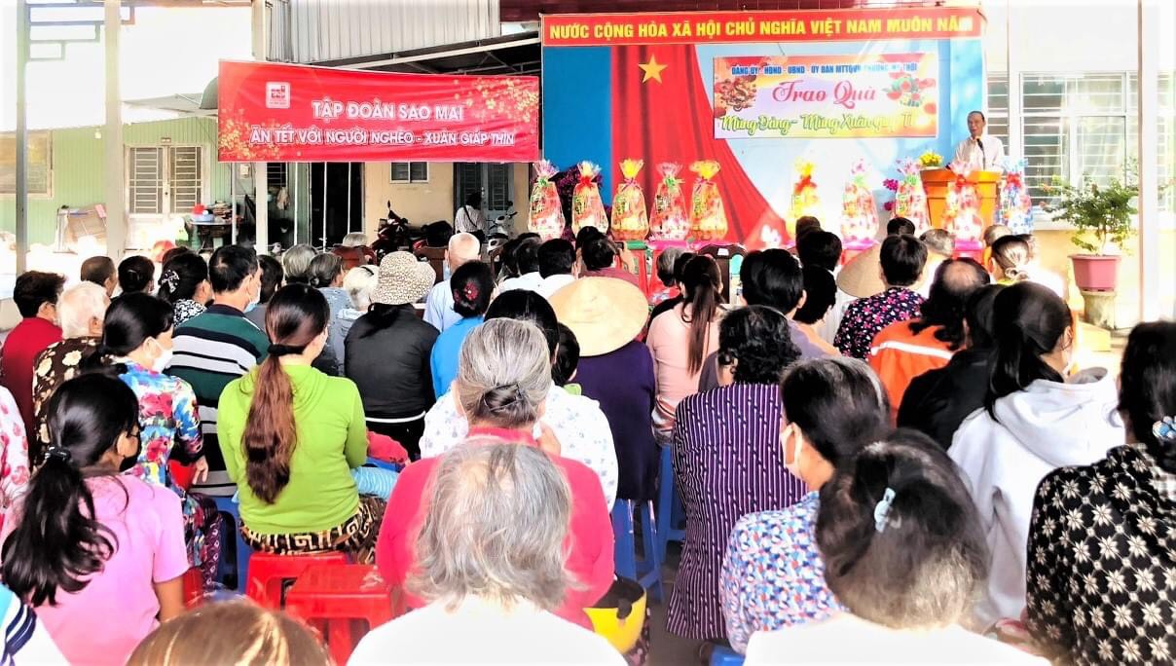
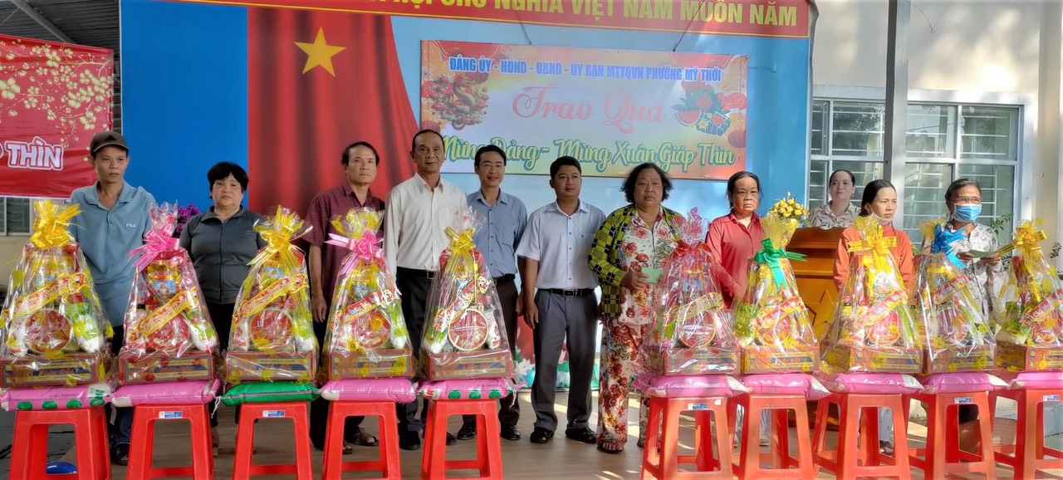
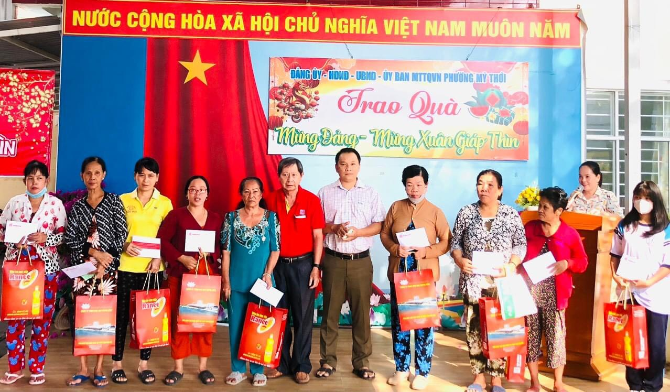

Trong đợt trao quà lần này, mỗi hộ cận nghèo và khó khăn được nhận một phần quà trị giá 900.000đ, bao gồm tiền mặt và các nhu yếu phẩm. Với tổng kinh phí trao quà trên 100 triệu đồng. Từ nguồn vận động các mạnh thường quân như: Công đoàn cơ sở Ngân hàng Thương mại Cổ phần ngoại thương Việt Nam chi nhánh An Giang; tịnh xá Ngọc Giang; công ty Cổ phần xây lắp An Giang, nhóm Thiện nguyện TPLX; cơ sở nước chắm chay Tư Hoa; doanh nghiệp gas Lê Văn Tiền; Tập đoàn Sao Mai.
Đây là hoạt động thường niên của các cấp, các ngành mỗi độ xuân về, những món quà nghĩa tình đậm hương vị tết đã thực sự mang đến một mùa xuân ấm áp cho nhiều đối tượng, hoàn cảnh khó khăn trên địa bàn. Từ đó, phần nào giúp họ vượt qua khó khăn và có thêm động lực để đón một cái Tết vui tươi, đầm ấm và trọn vẹn./. Minh Trường

